
親子で挑戦！エコ・クッキング

毎日のくらしの中でできる「地球に優しいくらし方」をお料理で学んでみませんか？
調理のとき、まだ食べられる部分まで捨てていないかな？ガスや水は大切に使っているかな？
エコ・クッキング教室を大阪ガスネットワーク株式会社の協力で開催します。

日 時：令和8年7月30日（木） 10:00～12:30
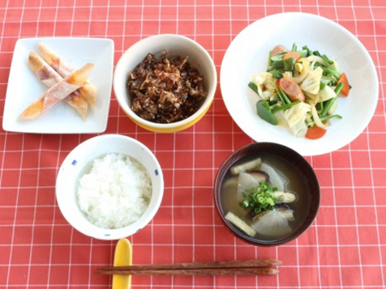
場 所：大阪ガス・ハグミュージアム4階
完成イメージ
（大阪市西区千代崎３丁目南2-59）
メ ニ ュ ー：ごはん、味噌汁、ふりかけ、野菜いため、はるまき
申込期限：令和8年7月17日（金）




参加をご希望の方は、業務課へお電話いただくか、ファクスまたはメールで参加申込書を送付してください。
【問合せ先】
尼崎市 経済環境局 環境部 業務課（〒660-0842 尼崎市大高洲町2番地）
電話：06-6409-6833 ファクス：06-6409-1193 メール：ama-gyoumu@city.amagasaki.hyogo.jp
◆参加費：無料
◆対 象：尼崎市在住の小学生とその保護者
（申込多数の場合はお断りすることがあります、ご了承ください。）
◆持ち物 ：エプロン、三角巾、手拭きタオル、マスク

